3.0模块测试问题反馈文档

- 微课堂-课程管理
后台无法添加课程

- 智慧城市O2O
- 客户端商户入驻无法选择所属区域，后台也没有相关设置
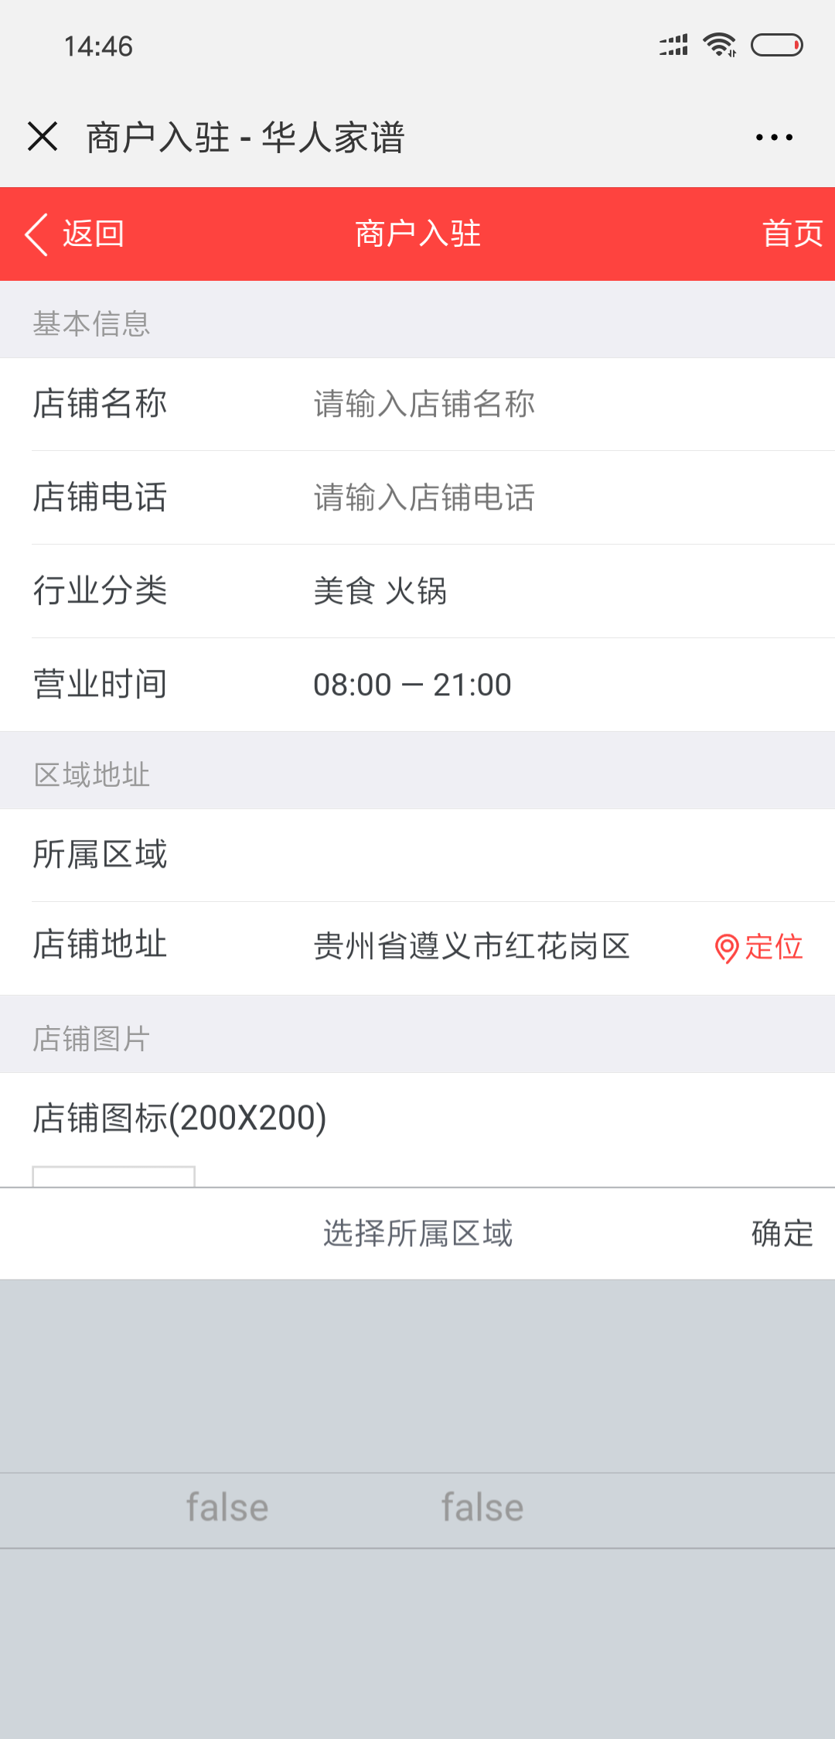
- 购买商品时，提示绑定手机号码，根据实际使用情况建议去掉绑定手机号功能。
- 添加店员功能，界面提示添加成功，实际没有添加成功。

- 相亲交友（修复部分）
- 客户端无法获取用户头像。
- 头部的八个按钮后台无法设置。
（开发部分）见附录文件【遇见】装修0711

